学业分层测评(十)
(建议用时：45分钟)
[学业达标]
1．月球上没有空气，若宇航员在月球上将羽毛和石块从同一高度处同时由静止释放，则( )
A．羽毛先落地 B．石块先落地
C．它们同时落地 D．它们不可能同时落地
【解析】 羽毛和石块在月球上下落时不受空气阻力影响，下落时的加速度相同，所以它们同时落地，C正确．
【答案】 C
2．从发现情况到采取相应行动经过的时间叫反应时间，两位同学合作，用刻度尺可测得人的反应时间：如图256甲所示，A握住尺的上端，B在尺的下部做握尺的准备(但不与尺接触)，当看到A放开手时，B立即握住尺，若B做握尺准备时，手指位置如图乙所示，而握住尺时的位置如图丙所示，由此测得B同学的反应时间约为( ) 【导学号：16190091】
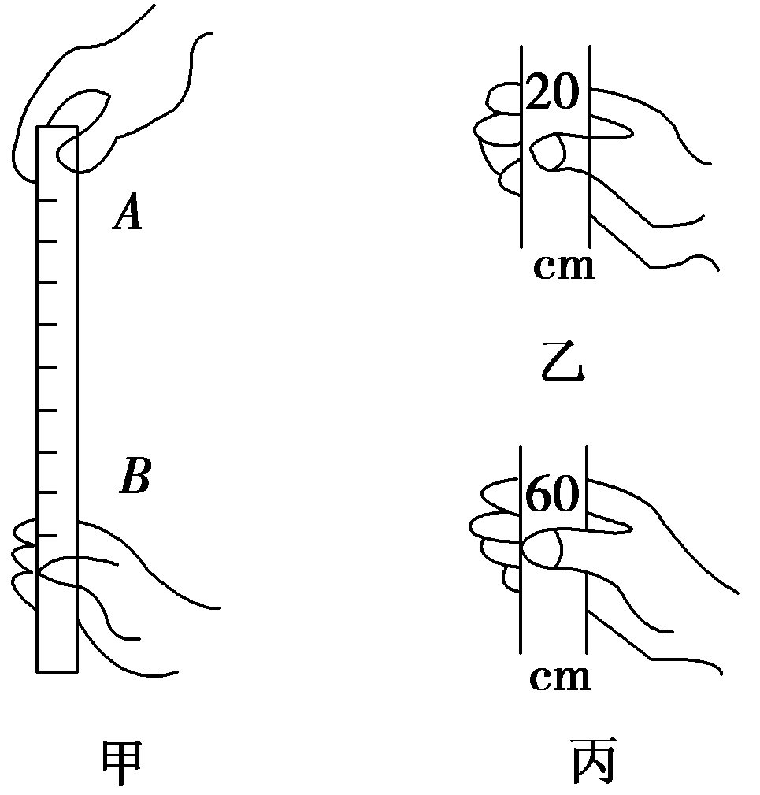
图256
A．2.0 s B．0.3 s
C．0.10 s D．0.4 s
【解析】 反应时间就是刻度尺自由下落的时间，应用自由落体运动的规律即可求解，根据自由落体运动规律x＝gt ²得反应时间t＝，将x＝(60.00－20.00)cm＝0.40 m，g取9.8 m/s²代入得t＝ s≈0.3 s，B正确．
【答案】 B
3．一个物体从某一高度做自由落体运动，已知它最后1 s内的位移为15 m(g取10 m/s²)，则它开始下落时距地面的高度为( )
A．31.25 m B．11.25 m
C．20 m D．25 m
【解析】 设物体下落总用时为t，则最后一秒内的位移Δh＝gt ²－g(t－1)²，代入数据求得t＝2 s，故物体下落时距地面的高度h＝gt ²＝20 m，C正确．
【答案】 C
4．(2016·西安高一检测)伽利略为了研究自由落体的规律，将落体实验转化为著名的沿斜面运动的实验，当时利用斜面做实验主要是考虑到( )
【导学号：16190092】
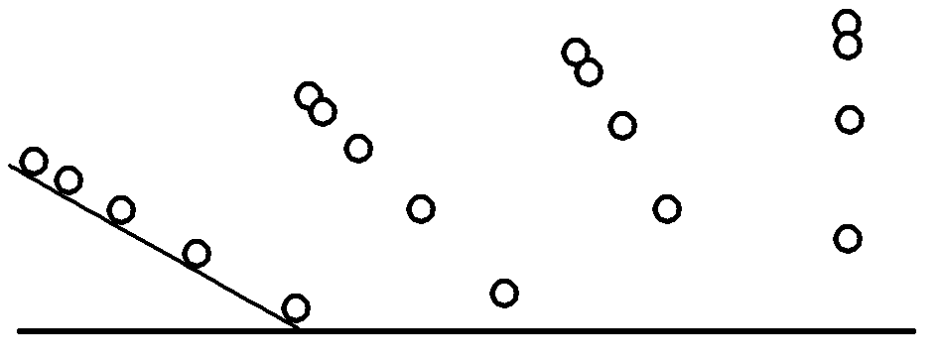
图257
A．实验时便于测量小球运动的速度
B．实验时便于测量小球运动的路程
C．实验时便于测量小球运动的时间
D．实验时便于测量小球运动的加速度
【解析】 伽利略最初假设自由落体运动的速度是随着时间均匀增大，但是他所在的那个时代还无法直接测定物体的瞬时速度，所以不能直接得到速度随时间的变化规律．伽利略通过数学运算得到结论：如果物体的初速度为零，而且速度随时间的变化是均匀的，那么它通过的位移与所用的时间的二次方成正比，这样，只要测出物体通过不同位移所用的时间，就可以检验这个物体的速度是否随时间均匀变化．但是物体下落很快，当时只能靠滴水计时，这样的计时工具还不能测量自由落体运动所用的较短的时间．伽利略采用了一个巧妙的方法，用来“冲淡”重力．他让铜球沿阻力很小的斜面滚下，小球在斜面上运动的加速度要比它竖直下落的加速度小得多，所以时间长，所以容易测量．故A、B、D错误，C正确．
【答案】 C
5．关于自由落体运动，下列说法正确的是 ( )
A．速度变化得越来越快
B．在开始连续的三个1 s内通过的位移之比是1∶4∶9
C．第1 s末、第2 s末、第3 s末的速度大小之比是1∶2∶3
D．物体的质量越大，加速度越大
【解析】 物体自由落体的加速度为g，大小不变，A、D均错误；由v＝gt可得，v₁∶v₂∶v₃＝1∶2∶3，C正确；从开始运动三个连续1 s内通过的位移之比为1∶3∶5，B错误．
【答案】 C
6．两石块先后从某一高塔的不同高度处下落，在石块A自塔顶自由落下h₁时，石块B自离塔顶h₂处自由下落．若两石块同时落地，则塔高H为( )
【导学号：16190093】
A．H＝h₁＋h₂ B．H＝
C．H＝ D．H＝
【解析】 若石块B运动时间为t，研究石块B的运动情况，应有H－h₂＝gt ²，研究石块A的运动情况应有h₁＝gt′²，H＝g(t＋t′)²，由以上三式联立可得H＝，选项C正确．
【答案】 C
7．为了测出楼房的高度，让一石块从楼顶自由落下(不计空气阻力)，测出下列哪个物理量不能算出楼房的高度 ( )
A．石块下落到地面的总时间
B．石块经过楼上一个1.8 m高的窗户所用的时间
C．石块落地前最后一秒的位移
D．石块通过最后一米位移的时间
【解析】 由石块的落地时间可以求出楼的高度；由石块通过最后一米位移的时间也可以求出楼的高度；由最后1 s位移，可求得最后1 s的平均速度，此平均速度就是落地前0.5 s的瞬时速度，再求落地速度即可求出楼房高度；所以A、C、D项可以求出楼的高度；知道经过楼上1.8 m高的窗户所用的时间，由v₀t＋gt ²＝h可以求出楼顶到窗户的高度但无法求楼的高度，所以B项不能求楼的高度．
【答案】 B
8．(2016·黑河高一检测)屋檐上每隔相同的时间间隔滴下一滴水，当第5滴正欲滴下时，第1滴已刚好到达地面，而第3滴与第2滴分别位于高为1 m的窗户的上、下沿，如图258所示，问： 【导学号：16190094】
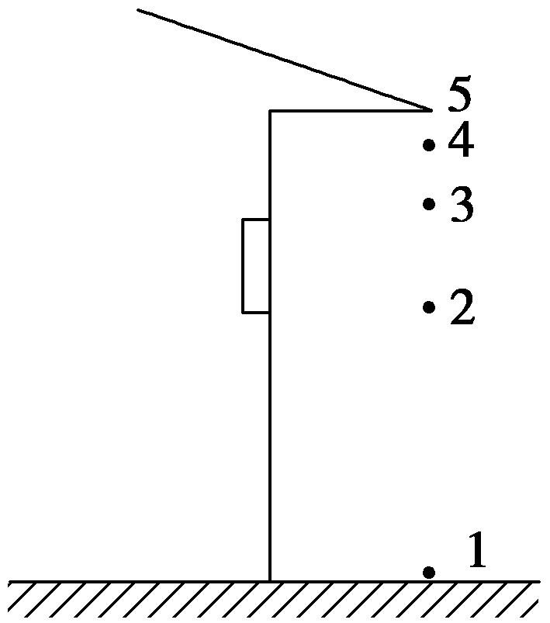
图258
(1)此屋檐离地面多高？
(2)滴水的时间间隔是多少？(g取10 m/s²)
【解析】 (1)根据比例关系，从上到下相邻水滴间距离之比为1∶3∶5∶7，而2、3两滴间距离为1米，所以总高度H＝×1 m＝3.2 m.
(2)根据H＝gt ²，
代入数据得，t＝＝s＝0.8 s
滴水时间间隔Δt＝＝0.2 s.
【答案】 (1)3.2 m (2)0.2 s
[能力提升]
9．(2016·绥化高一检测)一竖直的墙壁上AE被分成四个相等的部分，一物体由A点从静止释放做自由落体运动，如图259所示，下列结论正确的是( )
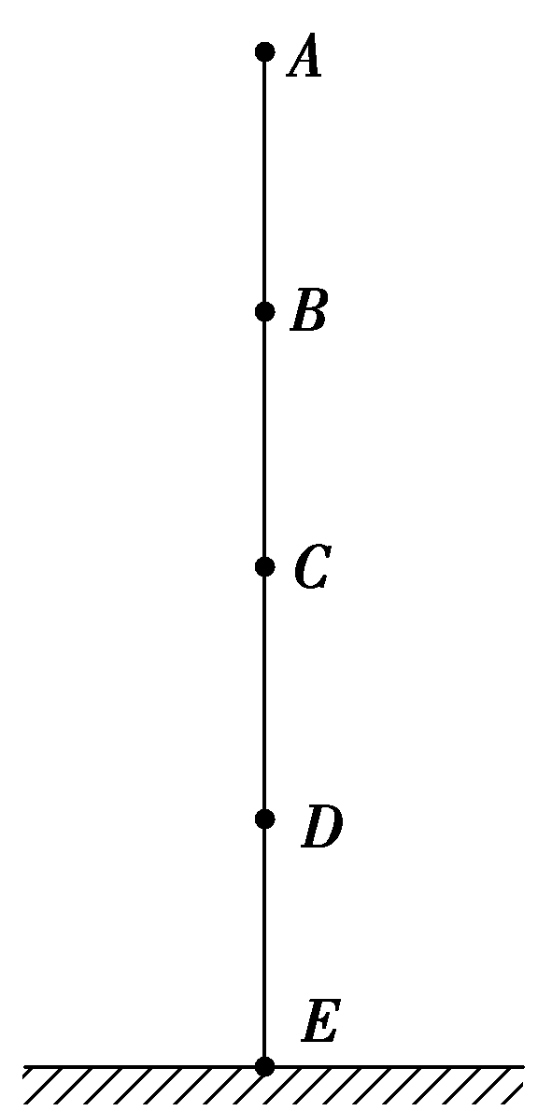
图259
A．物体到达各点的速率v_{B}∶v_{C}∶v_{D}∶v_{E}＝1∶2∶3∶4
B．物体通过每一部分时，其速度增量v_{B}－v_{A}＝v_{C}－v_{B}＝v_{D}－v_{C}＝v_{E}－v_{D}
C．物体从A到E的平均速度＝v_{B}
D．物体从A到E的平均速度＝v_{C}
【解析】 根据运动学公式v²－v＝2ax得：物体由A点从静止释放，所以v²＝2ax，所以物体到达各点的速率之比v_{B}∶v_{C}∶v_{D}∶v_{E}＝1∶∶∶，故A错误；物体做加速运动，物体通过每一部分时，所用时间逐渐减少，故速度增量逐渐减小，故B错误；根据自由落体运动的前两段相等时间内的位移比为1∶3.故下落到B点时的时间为总时间的一半，由中间时刻的瞬时速度等于此段时间的平均速度可知，C正确、D错误．
【答案】 C
10．(多选)如图2510所示，小球从竖直砖墙某位置静止释放，用频闪照相机在同一底片上多次曝光，得到了图中1、2、3、4、5、…所示小球运动过程中每次曝光的位置，连续两次曝光的时间间隔均为T，每块砖的厚度为d.根据图中的信息，下列判断正确的是( )【导学号：16190095】
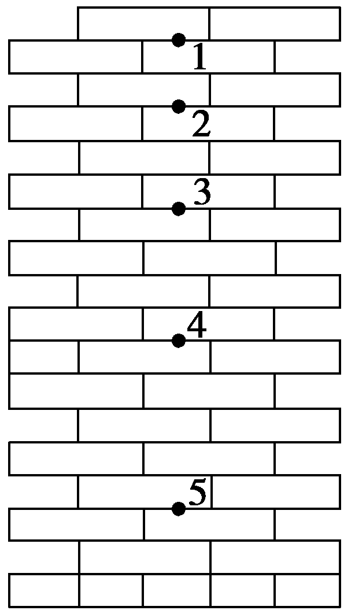
图2510
A．位置“1”是小球释放的初始位置
B．小球做匀加速直线运动
C．小球下落的加速度为
D．小球在位置“3”的速度为
【解析】 由题图可以知道每两个相邻的点之间的距离差是一样的，由Δx＝at ²可知，a＝＝，所以B、C正确．点3的瞬时速度的大小为2、4之间的平均速度的大小，所以v₃＝＝，D正确．由于v₃＝v₁＋a·2T，故v₁＝v₃－2aT＝－2××T＝，故A错误．
【答案】 BCD
11．现给定以下器材：A.闪光照相机 B．停表 C．打点计时器 D．交流电源4～6 V E．导线若干 F．纸带
G．复写纸 H．铁架台 I．游标卡尺 J．重物 K．刻度尺 L．直径为1 cm的钢球 M．1 m长细线 N．照相底片．设计一个测当地重力加速度g的实验方案．
(1)从给定器材中选(填器材前面的字母)________作为实验器材．
(2)需要测量的物理量是____________________．
(3)用你测量出的物理量写出重力加速度g的表达式．
【解析】 令物体做自由落体运动，记录下它在不同时刻的位置，测出各段位移，利用Δx＝gT ²即可求得g.
方案一：重物连上纸带后让重物自由下落，利用打点计时器打下一系列的点，测出相邻相等时间段T₀内的位移差Δx，则g＝.
方案二：让小球做自由落体运动，利用闪光照相机摄下一系列照片，测出相邻两像间的距离差Δx，已知闪光周期T₀，物像比k，用g＝即可求得．
【答案】 (1)CDEFGHJK (2)连续相等时间段T₀内的位移差Δx (3)g＝[或(1)AKLN (2)照片上相邻两像间距差Δx (3)g＝(k为物像比，T₀为闪光周期)]
12．如图2511所示，悬挂的直杆AB长为a，在B端以下h处有一长为b的无底圆柱筒CD，若将悬线剪断，问： 【导学号：16190096】
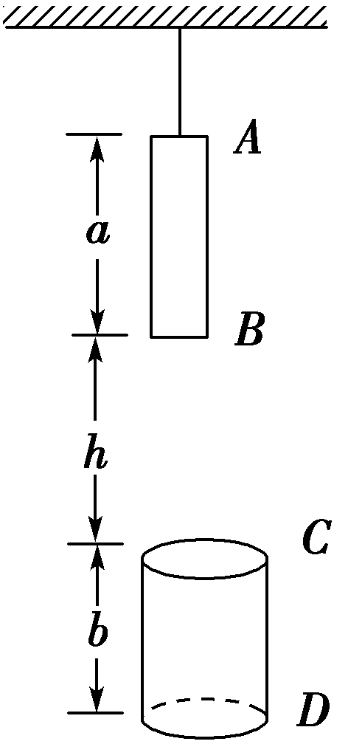
图2511
(1)直杆下端B穿过圆柱筒的时间是多少？
(2)整个直杆AB穿过圆柱筒的时间是多少？
【解析】 (1)直杆下端B下落到C(下落h)开始进入圆柱筒，当直杆下端B下落到D(下落h＋b)时穿出圆柱筒．
由x＝gt ²得t＝.
则B下落到C点所需时间为t₁＝，
B下落到D点所需时间t₂＝ .
则直杆下端B穿过圆柱筒的时间是
Δt₁＝t₂－t₁＝ －.
(2)整个直杆AB穿过圆柱筒，从B下落到C点(自由下落h)起到A下落到D点(自由下落h＋a＋b)止．
同理可得整个直杆AB穿过圆柱筒的时间是
Δt₂＝ －.
【答案】 (1)－ (2)－

